**B A B II**

**KAJIAN PUSTAKA**

1. **Simpang Jalan**

Simpang jalan adalah simpul jalan raya yang terbentuk dari beberapa pendekat, dimana arus kendaraan dari berbagai pendekat tersebut bertemu dan memencar meninggalkan simpang. Pada jalan raya dikenal tiga macam pertemuan jalan yaitu : pertemuan sebidang (*at grade intersection*), pertemuan tidak sebidang (*interchange*), persimpangan jalan (*grade separation without ramps).*

Pertemuan sebidang dapat menampung arus lalulintas baik yang menerus maupun yang membelok sampai batas tertentu. Jika kemampuan menampung arus lalulintas tersebut telah dilampaui akan tampak dengan munculnya tanda-tanda kemacetan lalulintas. Pertemuan ini terdiri dari beberapa cabang yang dikelompokkan menurut cabangnya yaitu : pertemuan sebidang bercabang tiga, pertemuan sebidang bercabang empat, pertemuan sebidang bercabang banyak.

1. **Simpang Tak Bersinyal**

Jenis simpang jalan yang paling banyak dijumpai di perkotaan adalah simpang jalan tak bersinyal. Jenis ini cocok diterapkan apabila arus lalulintas di jalan minor dan pergerakan membelok sedikit. Namun apabila arus lalulintas di jalan utama sangat tinggi sehingga resiko kecelakaan bagi pengendara di jalan minor meningkat (akibat terlalu berani mengambil gap yang kecil), maka dipertimbangkan adanya sinyal lalulintas, (Ahmad Munawar, 2006).

Simpang tak bersinyal secara formil dikendalikan oleh aturan dasar lalulintas Indonesia yaitu memberikan jalan kepada kendaraan dari kiri. Ukuran-ukuran yang menjadi dasar kinerja simpang tak bersinyal adalah kapasitas, derajat kejenuhan, tundaan dan peluang antrian, (MKJI, 1997).

1. **Simpang Bersinyal**

Simpang bersinyal adalah simpang yang dikendalikan oleh sinyal lalulintas. Sinyal lalulintas adalah semua peralatan pengatur lalulintas yang menggunakan tenaga listrik, rambu dan marka jalan untuk mengarahkan atau memperingatkan pengemudi kendaraan bermotor, pengendara sepeda, atau pejalan kaki (Oglesby dan Hick, 1982).

1. **Fungsi Sinyal Lalulintas**

Setiap pemasangan lampu lalulintas menurut Oglesby dan Hick (1982) untuk memenuhi satu atau lebih fungsi-fungsi berikut :

1. Mendapatkan gerakan lalulintas yang teratur.
2. Mengurangi frekuensi kecelakaan.
3. Mengkoordinasikan lalulintas dibawah kondisi jarak sinyal yang cukup baik, sehingga arus lalulintas tetap berjalan menerus pada kecepatan tertentu.
4. Memutuskan arus lalulintas tinggi agar memungkinkan adanya penyeberangan kendaraan lain atau pejalan kaki.
5. Mengatur penggunaan jalur lalulintas.
6. Sebagai pengendali pertemuan pada jalan masuk menuju jalan bebas hambatan.
7. Memutuskan arus lalulintas bagi lewatnya kendaraan darurat *(ambulance)* atau pada jembatan baru.

**2.1.2.2 Ciri-Ciri Fisik Lampu Lalulintas**

Ciri-ciri fisik lampu lalulintas yang disebutkan oleh Oglesby dan Hick (1982) adalah :

1. Sinyal modern yang dikendalikan dengan tenaga listrik.
2. Setiap unit terdiri dari lampu berwarna merah, hijau dan kuning yang terpisah dengan diameter 0,203 - 0,305 cm.
3. Lampu lalulintas dipasang di luar batas jalan atau digantung di atas persimpangan jalan. Tinggi lampu lalulintas dipasang diluar 2,438 – 4,572 m di atas trotoar atau diatas perkerasan bila tidak ada trotoar. Sedangkan sinyal yang digantung, diberi jarak bebas vertikal antara 4,572 – 5,792 cm.
4. Sinyal modern dilengkapi dengan sinyal pengatur untuk pejalan kaki dan penyeberangan jalan.

**2.1.2.3 Lokasi Lampu Lalulintas**

Menurut Oglesby dan Hick (1982) letak lampu lalulintas disyaratkan apabila dipasang menggunakan tiang berlengan atau digantung dengan kabel, diberi jarak antara 12,912 – 36,576 m garis henti. Bila kedua sinyal dipasang tonggak sebaiknya dipasang disisi kanan dan satunya disisi kiri atau diatas median. Dengan syarat sudut yang terbentuk dengan garis pandang normal pengemudi tidak lebih dari 200.

**2.1.2.4 Pengoperasian Lampu Lalulintas**

Menurut HCM (1994) terdapat tiga macam cara pengoperasian lampu isyarat lalulintas yaitu :

1. *Premtimed Operation*, yaitu pengoperasian lampu lalulintas dalam putarankonstan dimana setiap siklus sama panjang dan panjang siklus serta fase tetap.
2. *Semi Actuated Operation*, yaitu pada operasi isyarat lampu lalulintas ini, jalanutama (mayor street) selalu berisyarat hijau sampai alat deteksi pada jalan samping (side street) menentukan bahwa terdapat kendaraan yang datang pada satu atau kedua sisi jalan tersebut.
3. *Full Actuated Operation*, yaitu pada isyarat lampu lalulintas di kontroldengan alat detektor, sehingga panjang siklus untuk fasenya berubah-ubah tergantung permintaan yang disarankan oleh detektor.

Lampu lalulintas adalah suatu peralatan yang dioperasikan secara manual, mekanis atau elektris untuk menagtur kendaraan-kendaraan agar berhenti atau berjalan. Biasanya alat ini terdiri dari tiga warna yaitu merah, kunung dan hijau yang digunakan untuk memisahkan lintasan dari gerakan lalulintas yang menyebabkan konflik utama ataupun konflik kedua.

Jika hanya konflik utama yang dipisahkan, pengaturan lampu lalulintas hanya dengan dua fase dapat memberikan kapasitas yang tertinggi dalam beberapa kejadian. Penggunaan lebih dari dua fase biasanya akan menambah waktu siklus. Namun demikian, pengguaan sinyal tidak selalu meningkatkan kapasitas dan keselamatan dari simpang tertentu karena berbagai faktor lalulintas (MKJI 1997).

1. **Kinerja Suatu Simpang**

Kinerja suatu simpang menurut MKJI 1997 didefenisikan sebagai ukuran kuantitatif yang menerangkan kondisi operasional fasilitas simpang, pada umumnya dinyatakan dalam kapasitas, derajat kejenuhan, kecepatan rata-rata, waktu tempuh, tundaan, peluang antrian, panjang antrian atau rasio kendaraan berhenti. Apabila dari hasil penelitian simpang tersebut sudah tidak layak lagi, maka perlu adanya alternatif pemecahan masalah salah satunya yaitu mengubah simpang tak bersinyal menjadi simpang bersinyal.

1. **Perilaku Lalulintas**

Perilaku lalulintas menyatakan ukuran kuantitas yang menerangkan kondisi yang dinilai oleh pembina jalan. Perilaku lalulintas pada simpang bersinyal meliputi waktu sinyal, kapasitas, derajat kejenuhan, panjang antrian dan tundaan rata-rata (MKJI 1997).

**2.3.1 Kapasitas**

Kapasitas dapat didefinisikan sebagai arus lalulintas yang dapat

dipertahankan dari suatu bagian jalan dalam kondisi tertentu, dalam kendaraan/ jam atau smp/jam (MKJI 1997).

Menurut Ahmad Munawar (2006), pengertian kapasitas adalah jumlah maksimum kendaraan yang melewati suatu persimpangan atau ruas jalan selama waktu tertentu pada kondisi jalan dan lalulintas dengan tingkat kepadatan yang ditetapkan, kapasitas suatu ruas jalan dapat dilakukan dua pengukuran yaitu :

1. Pengukuran kuantitas, yaitu pengukuran mengenai kemampuan maksimum suatu ruas jalan atau jalur jalan dalam melayani lalulintas ditinjau dari volume kendaraan yang dapat ditampung oleh jalan tersebut pada kondisi tertentu. Pengukuran kuantitas dibagi tiga, meliputi :
   1. Kapasitas Dasar *(Basic Capacity)*, yaitu jumlah kendaraan maksimum yang dapat melintasi suatu penampang jalan atau ruas jalan selama satu jam pada kondisi jalan dan lalulintas yang paling mendekati ideal.
   2. Kapasitas yang mungkin *(Possible Capacity)*, yaitu jumlah kendaraan maksimum yang dapat melintasi suatu penampang jalan atau ruas jalan selama satu jam pada kondisi arus lalulintas yang sedang berlaku pada jalan tersebut.
   3. Kapasitas Praktis *(Practical Capacity)*, yaitu jumlah kendaraan maksimum yang dapat melintasi suatu penempang jalan atau ruas jalan selama satu jam dengan kepadatan lalulintas yang cukup besar, yang menyebabkan perlambatan yang berarti bagi kebebasan pengemudi kendaraan melakukan gerakan pada kondisi jalan dan lalulintas yang berlaku saat ini.
2. Pengukuran kualitas yaitu pengukuran mengenai kemampuan maksimum suatu jalan dalam melayani lalulintas yang dicerminkan oleh kecepatan yang dapat ditempuh serta besarnya tingkat gangguan arus dijalan tersebut.

Pengukuran kuantitas melibatkan beberapa faktor, yaitu :

* + 1. Kecepatan dan waktu perjalanan.
    2. Gangguan lalulintas.
    3. Keleluasaan bergerak.
    4. Keamanan pengemudi terhadap kecelakaan / keselamatan.
    5. Kenyamanan.
    6. Biaya operasi kendaraan.

**2.3.2 Nilai Konversi Satuan Mobil Penumpang**

Pada umumnya lalulintas jalan raya terdiri dari campuran kendaraan cepat, lambat dan kendaraan tak bermotor.Perhitungan dilakukan perjam untuk satu atau lebih periode, misalnya didasarkan pada kondisi arus lalulintas rencana jam puncak pagi, siang dan sore.

Arus lalulintas (Q) untuk setiap gerakan (belok kiri, belok kanan dan lurus) dikonversikan dari kendaraan perjam manjadi atuan mobil penumpang (smp) perjam dengan menggunakan ekivalensi mobil penumpang (emp) untuk masing-masing pendekat terlindung dan terlawan.

**2.3.3 Volume Lalulintas**

Volume lalulintas menurut MKJI 1997 adalah jumlah kendaraan yang lewat pada suatu jalan dalam satuan waktu (hari, jam, menit). Volume lalulintas yang tinggi membutuhkan lebar perkerasan jalan yang lebih besar. Satuan volume lalulintas yang digunakan sehubungan dengan analisis panjang antrian adalah volume jam perencanaan (VJP) dan kapasitas.

**2.4 Derajat Kejenuhan**

Derajat kejenuhan menunjukkan rasio arus lalulintas pada pendekat tersebut terhadap kapasitas. Pada nilai tertentu, derajat kejenuhan dapat menyebabkan antrian yang panjang pada kondisi lalulintas puncak (MKJI 1997).

**2.5 Panjang Antrian**

Antrian kendaraan sering kali dijumpai dalam suatu simpang pada jalan dengan kondisi tertentu misalnya pada jam-jam sibuk, hari libur atau pada akhir pekan. Panjang antrian merupakan jumlah kendaraan yang antri dalam suatu lengan/pendekat. Panjang antrian diperoleh dari perkalian jumlah rata-rata antrian (smp) pada awal sinyal dengan luas rata-rata yang digunakan per smp (20 m2) dan pembagian dengan lebar masuk simpang (MKJI 1997).

1. **Kecepatan**

Kecepatan merupakan indikator dari kualitas gerakan yang digambarkan sebagai suatu jarak yang dapat ditempuh dalam waktu tertentu dan biasanya dinyatakan dalam km/jam (Hobbs, 1995).

1. **Karakteristik Geometrik**

Beberapa karakteristik geometrik meliputi :

1. klasifikasi perencanaan jalan,
2. tipe jalan,
3. jalur dan lajur lalulintas,
4. bahu jalan,
5. trotoar dan kerb,
6. median jalan, dan
7. alinyemen jalan.

**2.8 Tinjauan Lingkungan**

Beberapa faktor lingkungan yang cukup mempengaruhi menurut MKJI 1997 adalah ukuran kota, tata guna lahan, hambatan samping dan kondisi lingkungan jalan.

1. Ukuran Kota

Ukuran kota adalah jumlah penduduk dalam suatu daerah perkotaan. Kota yang lebih kecil menunjukkan perilaku pengemudi yang kurang gesit dan kendaraan yang kurang modern, sehingga menyebabkan kapasitas dan kecepatan lebih rendah pada arus tertentu jika dibandingkan dengan kota yang lebih besar.

2. Hambatan Samping

Hambatan samping adalah dampak terhadap perilaku lalulintas dan aktifitas pda suatu pendekat akibat gerakan pejalan kaki, kendaraan parkir dan berhenti, kenderaan lambat (becak, delaman, gerobak dan lain-lain), kendaraan masuk dan keluar dari lahan samping jalan. Hambatan samping dapat dinyatakan dalam tingkatan rendah, sedang dan tinggi.

3. Kondisi Lingkungan Jalan

Lingkungan jalan dapat dibedakan menjadi tiga bagian utama yang penentuan kriterianya berdasarkan pengamatan visual, yaitu :

1. Komersial *(Commercial)*, yaitu tata guna lahan komersial seperti toko, restoran, mall dan kantor dengan jalan masuk langsung bagi pejalan kaki dan kendaraan.
2. Pemukiman (*Residental)*, yaitu tata guna lahan tempat tinggal.
3. Akses terbatas, yaitu jalan masuk langsung terbatas atau tidak sama sekali.
4. **Perencanaan Simpang Tak Bersinyal**
5. **Kondisi Geometrik, Lalulintas dan Lingkungan**

Perhitungan dikerjakan sebagai kapasitas simpang, tipe jalan dapat berupa komersial, pemukiman atau akses.

1. **Arus Lalulintas (Q)**

Arus lalulintas merupakan jumlah kendaraan bermotor yang melewati suatu titik pada jalan persatuan waktu, dinyatakan dalam kend/jam (QKEND), smp/jam (Qsmp) atau LHRT (Lalulintas Harian Rata-rata Tahunan).

Arus lalulintas yang digunakan dalam analisis kapasitas simpang dipakai arus lalulintas yang paling padat per jam dari keseluruhan gerakan kendaraan. Arus kendaraan total adalah kendaraan per jam untuk masing-masing gerakan dihitung dengan % kendaraan konversi yaitu mobil penumpang.

QSMP = QKEND x F SMP………………………………………………………….(2.1)

Dengan :

QSMP = arus total pada persimpangan (smp/jam) QKEN = arus pada masing-masing simpang (smp/jam) FSMP = faktor smp

Jalan utama adalah jalan yang dipertimbangkan terpenting pada simpang misalnya jalan dengan klasifikasi fungsional tinggi. Faktor smp untuk berbagai jenis kendaraan dapat dihitung dengan rumus :

FSMP = (LV% x empLV + HV% x emoHV + MC% x empMC)/100……....…… .(2.2)

QSMP = QKEND x FSMP…………………………………………………..…..........(2.3)

Dengan :

QSMP = arus total pada persimpangan (smp/jam) QKEN = arus pada masing-masing simpang (smp/jam) FSMP = faktor smp

Fsmp

FSMP di dapatkan dari perkalian smp dengan komposisi arus lalulintas kendaraan bermotor dan tak bermotor.

Menurut MKJI 1997, smp (satuan mobil penumpang) merupakan satuan arus lalulintas, dimana arus lalu lintas dari berbagai jenis kendaraan diubah menjadi kendaraan ringan (termasuk mobil penumpang) dengan mengalikan faktor konversinya yaitu emp. Faktor konversi ini merupakan perbandingan berbagai jenis kendaraan dengan mobil penumpang atau kendaraan ringan lainnya sehubungan dengan dampaknya terhadap perilaku lalulintas. Yang harus diperhatikan dalam perencanaan jalan adalah terdapatnya bermacam-macam ukuran dan beratnya kendaraan, yang mempunyai sifat operasi yang berbeda.

Satuan mobil penumpang (smp) maksudnya adalah dalam memperhitungkan pengaruh jenis-jenis kendaraan dalam arus lalulintas perlu ditetapkan satu ukuran tertentu. Dalam hubungannya dengan kapasitas jalan, pengaruh dari setiap jenis kendaraan tersebut terhadap keseluruhan arus lalulintas, diperhitungkan dengan memperbandingkannya terhadap pengaruh dari suatu mobil penumpang. Dalam hal ini dipakai mobil penumpang karena mobil penumpang mempunyai keseragaman dan kemampuan dalam mempertahankan kecepatan jalannya dengan baik.

Truk disamping lebih besar/berat, berjalan lebih pelan, ruang jalan lebih banyak dan sebagai akibatnya memberikan pengaruh yang lebih besar daripada kendaraan mobil penumpang terhadap lalulintas. Pengaruh truk pada lalulintas terutama ditentukan oleh besarnya kecepatan truk dengan mobil penumpang yang dipakai sebagai dasar. Dasar-dasar satuan mobil penumpang (smp) adalah berat, dimensi kendaraan dan sifat-sifat operasi. (Fachrurrozy,1979 ).

1. **Lebar Pendekat dan Tipe Simpang**
2. **Lebar Rata-Rata Pendekat**

Pendekat merupakan daerah lengan persimpangan jalan untuk kendaraan mengantri sebelum keluar melewati garis henti. Lebar pendekat diukur pada jarak 10 m dari garis imajiner yang menghubungkan tipe perkerasan dari jalan berpotongan, yang dianggap mewakili lebar pendekat efektif untuk masing-masing pendekat.

|  |  |  |  |  |  |  |  |
| --- | --- | --- | --- | --- | --- | --- | --- |
|  |  |  |  | B |  |  |  |
| AC Jalan utama | | |  | b | BD jalan minor | |  |
|  |  |  |  |
|  |  |  |  |  |  |  |  |
|  |  | |  |  |  |  |  |
|  | A | |  |  |  | C |  |
|  | a |  |  |  |  | c |  |
|  |  |  |  |  | |  |  |
|  |  |  |  | d | | |  |

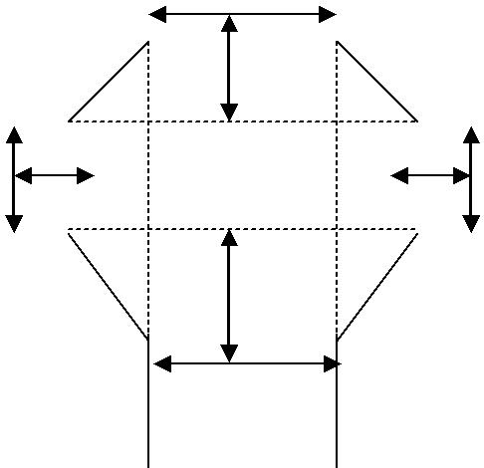

D

*Sumber : Gambar B-1:1 Simpang tak bersinyal MJKI 1997*

1. Lebar Rata-Rata Pendekat

Jumlah lajur digunakan untuk keperluan perhitungan yang ditentukan dari lebar rata-rata pendekatan jalan minor dan jalan utama.

**Tabel 2.1** Hubungan Lebar Pendekat dengan Jumlah Lajur

|  |  |
| --- | --- |
| Lebar rata-rata pendekat minor dan mayor, WBD, WAC  (m) | Jumlah lajur |
| WBD = (b/2 + d/2)/2 < 5,5 | 2 |
| > 5,5 | 4 |
| WAC = (a/2 + c/2)/2 < 5,5 | 2 |
| >5,5 | 4 |
| *Sumber : Simpang Tak Bersinyal MKJI 1997* |  |

1. **Tipe simpang (IT)**

Tipe simpang diklasifikasikan berdasarkan jumlah lengan, jumlah lajur jalan mayor dan minor. Dapat dilihat pada Tabel 3.2 berikut ini.

**Tabel 2.2** Nilai Tipe Simpang

|  |  |  |  |
| --- | --- | --- | --- |
| Kode (IT) | Jumlah lengan simpang | Jumlah lajur minor | Jumlah lajur utama |
| 322 | 3 | 2 | 2 |
|  |  |  |  |
| 324 | 3 | 2 | 4 |
|  |  |  |  |
| 342 | 3 | 4 | 2 |
|  |  |  |  |
| 422 | 4 | 2 | 2 |
|  |  |  |  |
| 424 | 4 | 2 | 4 |
|  |  |  |  |

*Sumber : Tabel B 1 : 1 Simpang Tak Bersinyal MKJI 1997*

Keterangan :

322 = 3 lengan simpang, 2 lajur minor, 2 lajur utama.

1. **Menentukan Kapasitas**
2. **Kapasitas Dasar (Co)**

Kapasitas dasar merupakan kapasitas persimpangan jalan total untuk suatu kondisi tertentu yang telah ditentukan sebelumnya (kondisi dasar). Kapasitas dasar (smp/jam) ditentukan oleh tipe simpang. Untuk dapat menentukan besarnya kapasitas dasar dapat dilihat pada Tabel 3.3 di bawah ini.

**Tabel 2.3** Kapasitas Dasar Menurut Tipe Simpang

|  |  |
| --- | --- |
| Tipe simpang (IT) | Kapasitas dasar (smp/jam) |
|  |  |
| 322 | 2700 |
|  |  |
| 342 | 2900 |
|  |  |
| 324 atau 344 | 3200 |
|  |  |
| 422 | 2900 |
|  |  |
| 424 atau 444 | 3400 |
|  |  |

*Sumber : Tabel B-2 : 1 Simpang Tak Bersinyal MKJI 1997*

1. **Faktor penyesuaian lebar pendekat (Fw)**

Faktor penyesuaian lebar pendekat (Fw) ini merupakan faktor penyesuaian untuk kapasitas dasar sehubungan dengan lebar masuk persimpangan jalan. Faktor ini diperoleh dari rumus Tabel 3.4 di bawah ini.

**Tabel 2.4** Faktor Penyesuaian Lebar Pendekat

|  |  |
| --- | --- |
| Tipe simpang | Faktor penyesuaian lebar pendekat (Fw) |
|  |  |
| 1 | 2 |
|  |  |
| 422 | 0,7 + 0,0866 W1 |
|  |  |
| 424 atau 444 | 0,61 + 0,074 W1 |
|  |  |
| 322 | 0,076 W1 |
|  |  |
| 324 | 0,62 + 0,0646 W1 |
|  |  |
| 342 | 0,0698 W1 |
|  |  |

*Sumber: B-3: 1 Simpang Tak Bersinyal MKJI 1997*

1. **Faktor penyesuaian median jalan utama (FM)**

FM ini merupakan faktor penyesuaian untuk kapasitas dasar sehubungan dengan tipe median jalan utama. Tipe median jalan utama merupakan klasifikasi media jalan utama, tergantung pada kemungkinan menggunakan media tersebut untuk menyeberangi jalan utama dalam dua tahap.

Faktor ini hanya digunakan pada jalan utama dengan jumlah lajur 4 (empat). Besarnya faktor penyesuaian median dapat dilihat pada Tabel 2.5 :

**Tabel 2.5** Faktor Penyesuaian Median Jalan Utama

|  |  |  |  |
| --- | --- | --- | --- |
| Uraian | Tipe | Faktor penyesuaian median |  |
| Median | (Fw) |  |
|  |  |
|  |  |  |  |
| Tidak ada median jalan utama | Tidak ada | 1,00 |  |
|  |  |  |  |
| Ada median jalan utama < 3 m | Sempit | 1,05 |  |
|  |  |  |  |
| Ada median jalan utama ≥ 3m | lebar | 1,20 |  |
|  |  |  |  |

*Sumber : Tabel B-4: 1 Simpang Tak Bersinyal MKJI 1997***Faktor penyesuaian ukuran kota (Fcs)**

Faktor ini hanya dipengaruhi oleh variabel besar kecilnya jumlah penduduk dalam juta, seperti tercantum dalam Tabel 3.6 di bawah ini.

**Tabel 2.6** Faktor Penyesuaian Ukuran Kota

|  |  |  |  |
| --- | --- | --- | --- |
| Ukuran kota (CS) | Penduduk (juta) | Faktor penyesuaian |  |
| Ukuran kota |  |
|  |  |  |
|  |  |  |  |
| Sangat kecil | < 0,1 | 0,82 |  |
|  |  |  |  |
| Kecil | 0,1 – 0,5 | 0,88 |  |
|  |  |  |  |
| Sedang | 0,5 – 1,0 | 0,94 |  |
|  |  |  |  |
| Besar | 1,0 – 3,0 | 1,00 |  |
|  |  |  |  |
| Sangat besar | > 3,0 | 1,05 |  |
|  |  |  |  |

*Sumber : Tabel B-4: 1 Simpang Tak Bersinyal MKJI 1997*

1. **Faktor penyesuaian tipe lingkungan, kelas hambatan samping dan kendaraan tak bermotor (FRSU)**

Faktor penyesuaian tipe lingkungan jalan, hambatan samping dan kendaraan tak bermotor (FRSU), dihitung menggunakan tabel 2.7, dengan variabel masukkan adalah tipe lingkungan jalan (RE), kelas hambatan samping (SF) dan rasio kendaraan tak bermotor UM/MV berikut :

**Tabel 2.7** Faktor Penyesuaian Tipe Lingkungan jalan, Hambatan SampingKendaraan Tak Bermotor (FRSU)

|  |  |  |  |  |  |  |  |  |
| --- | --- | --- | --- | --- | --- | --- | --- | --- |
| Kelas tipe | Kelas hambatan | Rasio Kendaraan tak bermotor (RUM) | | | | | |  |
| lingkungan |  |
| Samping (SF) |  |  |  |  |  |  |  |
| jalan (RE) |  |  |  |  |  |  |  |
|  |  |  |  |  |  |  |  |
|  | 0,00 | 0,05 | 0,03 | 0,15 | 0,20 | > 0,25 |  |
|  |  |  |
|  |  |  |  |  |  |  |  |  |
|  | Tinggi | 0,93 | 0,88 | 0,84 | 0,79 | 0,74 | 0,70 |  |
| Komersial |  |  |  |  |  |  |  |  |
| Sedang | 0,94 | 0,89 | 0,85 | 0,80 | 0,75 | 0,71 |  |
|  |  |  |  |  |  |  |  |  |
|  | Rendah | 0,95 | 0,90 | 0,86 | 0,81 | 0,76 | 0,71 |  |
|  |  |  |  |  |  |  |  |  |
|  | Tinggi | 0,96 | 0,91 | 0,87 | 0,82 | 0,77 | 0,72 |  |
| Pemukiman |  |  |  |  |  |  |  |  |
| Sedang | 0,97 | 0,92 | 0,88 | 0,83 | 0,78 | 0,73 |  |
|  |  |  |  |  |  |  |  |  |
|  | Rendah | 0,98 | 0,93 | 0,89 | 0,84 | 0,79 | 0,74 |  |
|  |  |  |  |  |  |  |  |  |
| Akses | Tinggi/ | 1,00 | 0,95 | 0,90 | 0,85 | 0,80 | 0,75 |  |
| terbatas | Sedang/rendah |  |
|  |  |  |  |  |  |  |
|  |  |  |  |  |  |  |  |  |

*Sumber : Tabel B-4: 1 Simpang Tak Bersinyal MKJI 1997*

1. **Faktor penyesuaian belok kiri (FLT)**

Formula yang digunakan dalam pencarian faktor penyesuaian belok kiri ini adalah FLT = 0,84 + 1,61 PLT………………………………………...........(3.4) Dapat juga digunakan grafik untuk menentukan faktor penyesuaian belok kiri,

variabel masukan adalah belok kiri, PLT dari formulir USIG-1 Basis 20, kolom 1. Batas nilai yang diberikan untuk PLT adalah rentang dasar empiris dari manual. Hal ini dapat dilihat pada Gambar Grafik 3.2 berikut.

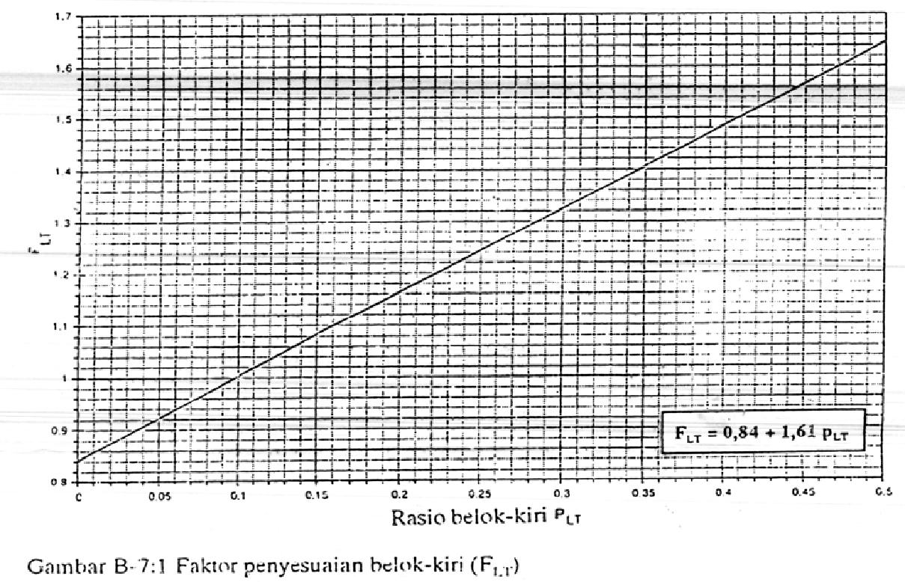

*Sumber : MKJI, 1997.*

**Gambar 2.2** Grafik Faktor Penyesuaian Belok Kiri

1. **Faktor penyesuaian belok kanan (FRT)**

Faktor penyesuaian belok kanan untuk simpang jalan dengan empat lengan adalah FRT = 1.0, faktor penyesuaian belok kanan ditentukan dari gambar 3.2 berikut ini. Untuk simpang 3 – lengan, variabel masukan adalah belok kanan, PRT dari formulir USIG-1, baris 22 kolom 11.

Hal ini dapat dijelaskan pada Gambar Grafik 3.3 berikut ini.

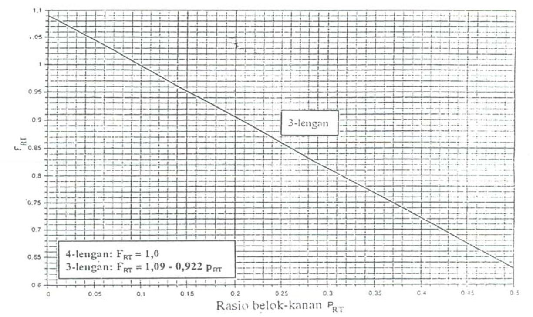

*Sumber : MKJI, 1997.*

**Gambar 2.3** Grafik Faktor Penyesuaian Belok Kanan

1. **Faktor Penyesuaian rasio arus minor (FMI)**

Pada faktor ini yang banyak mempengaruhi adalah rasio arus pada jalan (PMI) dan tipe simpang (IT) pada persimpangan jalan tersebut.

**Tabel 2.8** Faktor Penyesuaian Arus Jalan Minor

|  |  |  |  |
| --- | --- | --- | --- |
| IT |  | FMI | PMI |
|  |  |  |  |
| 422 | 1,19 x PMI2 | – 1,19 x PMI + 1,19 | 0,1 – 0,9 |
| 424 | 16,6 x PMI4- 33,3 x PMI3 | + 25,3 x PMI2 – 8,6 x PMI + 1,95 | 0,1 – 0,3 |

|  |  |  |
| --- | --- | --- |
| **Tabel 2.8** ( Lanjutan ) | |  |
|  |  |  |
| 444 | 1,11 x PMI2 – 1, 11 x PMI + 1,11 | 0,3 – 0,9 |
| 322 | 1,19 x PMI2- 1,19 x PMI + 1,19 | 0,1 – 0,5 |
|  | 0,595 x PMI + 0,59 x PMI3 + 074 | 0,5 – 0,9 |
| 342 | 1,19 x PMI2 – 1,19 x PMI + PMI + 1,19 | 0,1 – 0,5 |
|  | 2,38 x PMI2 – 2,38 x PMI3 + 149 | 0,5 – 0,9 |
| 324 | 16,6 x PMI4 – 33,3 x PMI3 + 25,3 x PMI2 – 8,6 c PMI + 1,95 | 0,1 – 0,3 |
| 344 | 1,11 x PMI2-11,1 x PMI+1,11 | 0,3 – 0,5 |
|  | - 0,555 x PMI2 + 0,555 x PMI + 0,69 | 0,5 – 0,9 |

*Sumber : Tabel B-9 : 1 Simpang Tak Bersinyal MKJI 1997*

Faktor penyesuaian rasio arus jalan minor dapat juga ditentukan dengan grafik, variabel masukan adalah rasio arus jalan minor (PMI), dari formulir USIG 1 baris 24, kolom 10) dan tipe simpang IT (USIG – II, kolom 11). Batas nilai yang diberikan untuk PMI pada gambar adalah rentang dasar empiris dari manual.

Hal itu dapat dilihat pada Grafik 3.4. berikut :

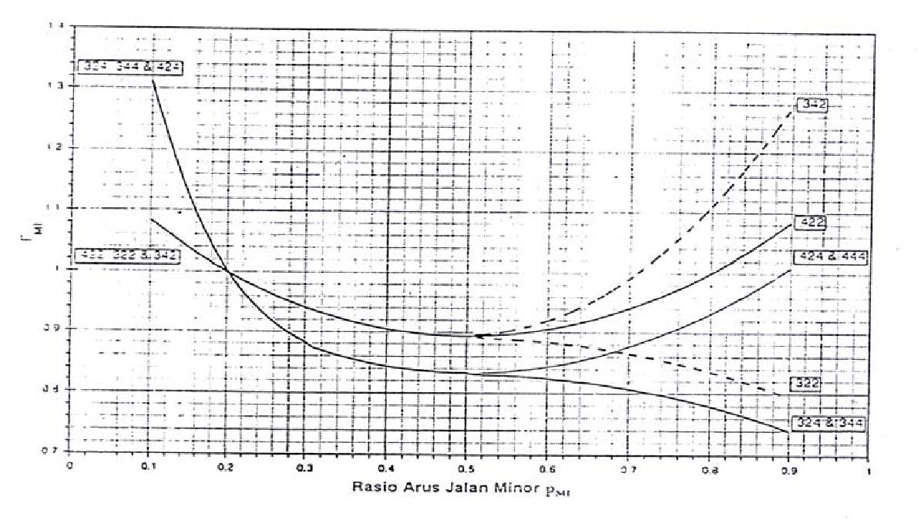

*Sumber : MKJI 1997*

**Gambar 2.4** Grafik Faktor Penyesuaian Arus Jalan Minor